ZAWODY NASZYCH RODZICÓW
Cele operacyjne:
- podaje nazwy znanych zawodów, wie na czym polega wykonywana praca
- rozpoznaje cechy danego zawodu (np.: strój, charakterystyczne przedmioty)
- szanuje i docenia wartość pracy innych ludzi
- wzbogaca swój słownik o nazwy zawodów,
- zna zawody swoich rodziców,
- poprawnie rozwiązuje zagadki,
- odgrywa krótkie scenki pantomimiczne,
- śpiewa piosenkę
W tym tygodniu przypomnicie, wzbogacicie swoje wiadomości o nazwy zawodów. Wysłuchajcie piosenki i filmiku mówiącym o różnych zawodach.
Piosenki nauczcie się na pamięć
Kim wy chcielibyście być w przyszłości?.
Przekazuję wam mniej materiału gdyż mam dla was inne zadanie.
Piosenka Wujek Ogórek- zawody: https://www.youtube.com/watch?v=u_2RTNZvFrc
Filmik, zapoznanie z różnymi zawodami: http://123edukacja.pl/poznajemy-miejsca-pracy-i-rozne-zawody-123-edukacja/
STRAŻAK
Mamo! Tato! Tam się pali
Straż pożarna Już wezwana

Już strażacy Przyjechali 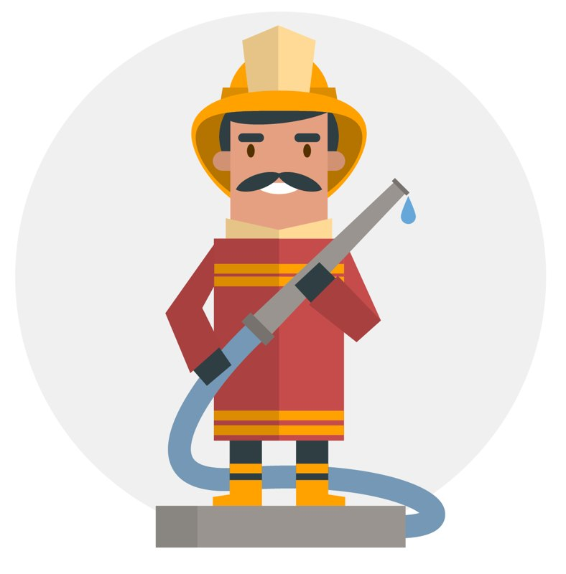
Wielki pożar Ugasili
Nasze życie Ocalili
Zapamiętaj Dziecko drogie
Jeśli tylko Widzisz ogień
Wnet telefon Wydobywaj
998 Wzywaj!
Zgłoś gdzie jest Pożaru miejsce
Podaj adres Jak najprędzej
Strażak Ci Instrukcje wskaże
Jak zachować się W pożarze
Wytnij obrazki, które pokazują przedmioty potrzebne strażakowi:
https://www.logopestka.pl/wp-content/uploads/2020/05/Dopasuj_przedmioty_strazak_logopestka_pl.pdf
Ugaś pożar, zabawa oddechowa:
https://www.logopestka.pl/wp-content/uploads/2020/05/Zabawa_oddechowa_pozar_logopestka_pl.pdf

FRYZJER
KOKI WARKOCZE
OGONY KUCYKI
WSZYSTKO TO Z RĘCZNEJ
FRYZJERA FABRYKI
DO POMOCY MA ZAWSZE
NOŻYCZKI I GRZEBIEŃ
TYM PRZYTNIE I UŁOŻY
FRYZURĘ DLA CIEBIE

POTRZEBNE MU TAKŻE
SUSZARKA, LOKÓWKA
LAKIER DO WŁOSÓW
I NIEJEDNA WSUWKA

ZRĘCZNE PALCE FRYZJERSKIE
UCZESZĄ, ZAPLOTĄ
WŁOSY NA OKAZJE
Z WIELKĄ OCHOTĄ!

Jeśli chcesz w przyszłości zostać fryzjerką pisz po śladzie tekst:
http://bystredziecko.pl/karty-pracy/nauka-pisania/1/nauka-pisania-zawod-fryzjerka.pdf

Pokoloruj obrazek:
https://miastodzieci.pl/kolorowanki/fryzjerka/#

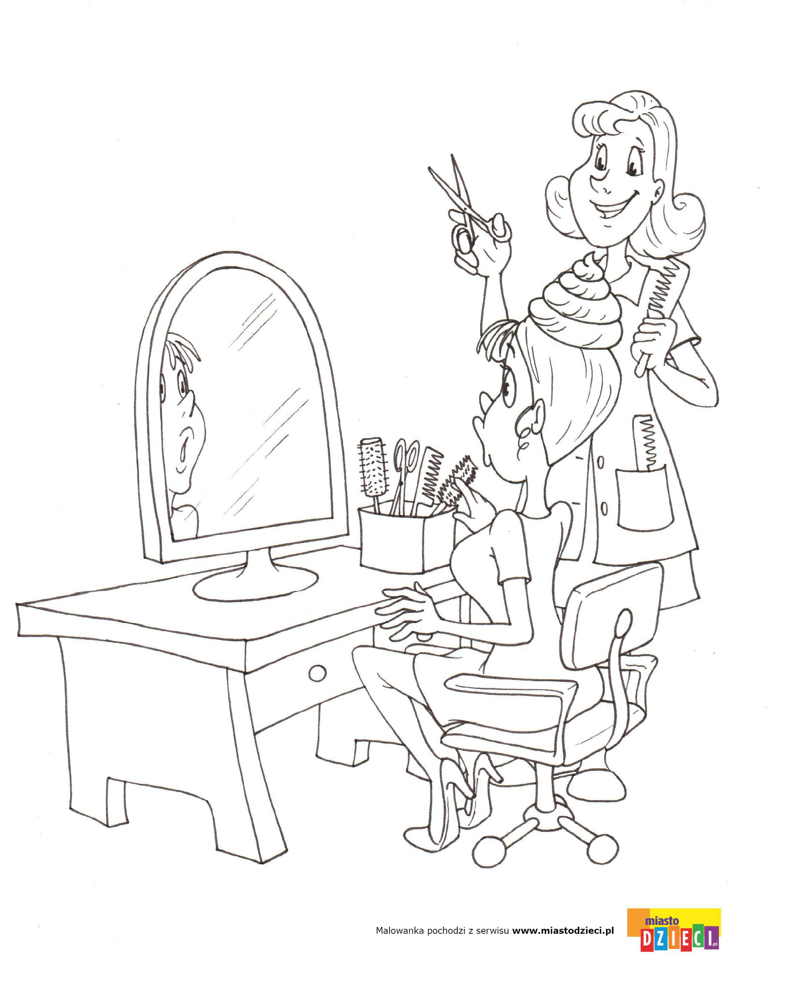

KUCHARKA
Pewna Pani co dzień z rana
Pichci w kuchni różne dania
Smaży, piecze i gotuje
Przedszkolakom swym szykuje

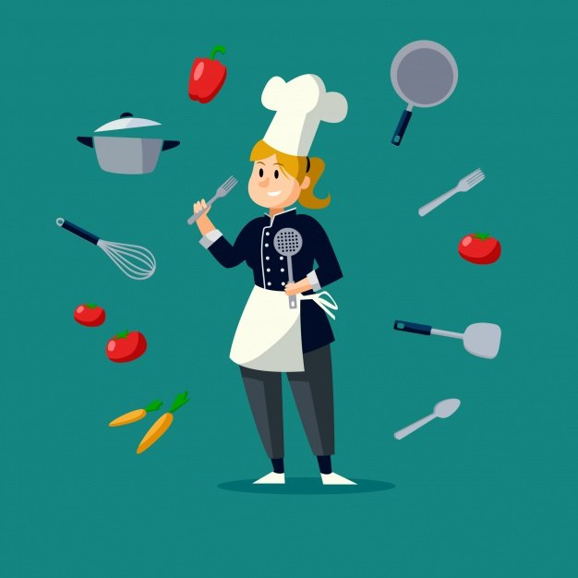

Kucharz Kuba- ćwiczenie języka
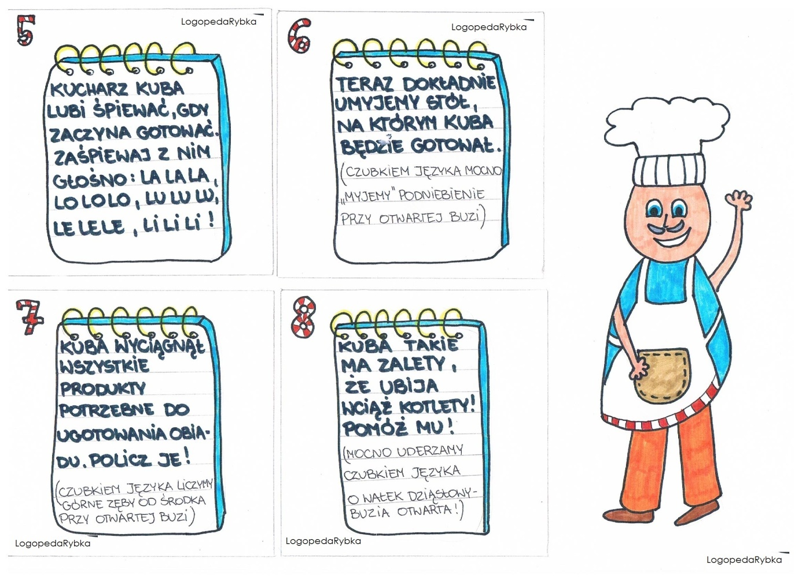
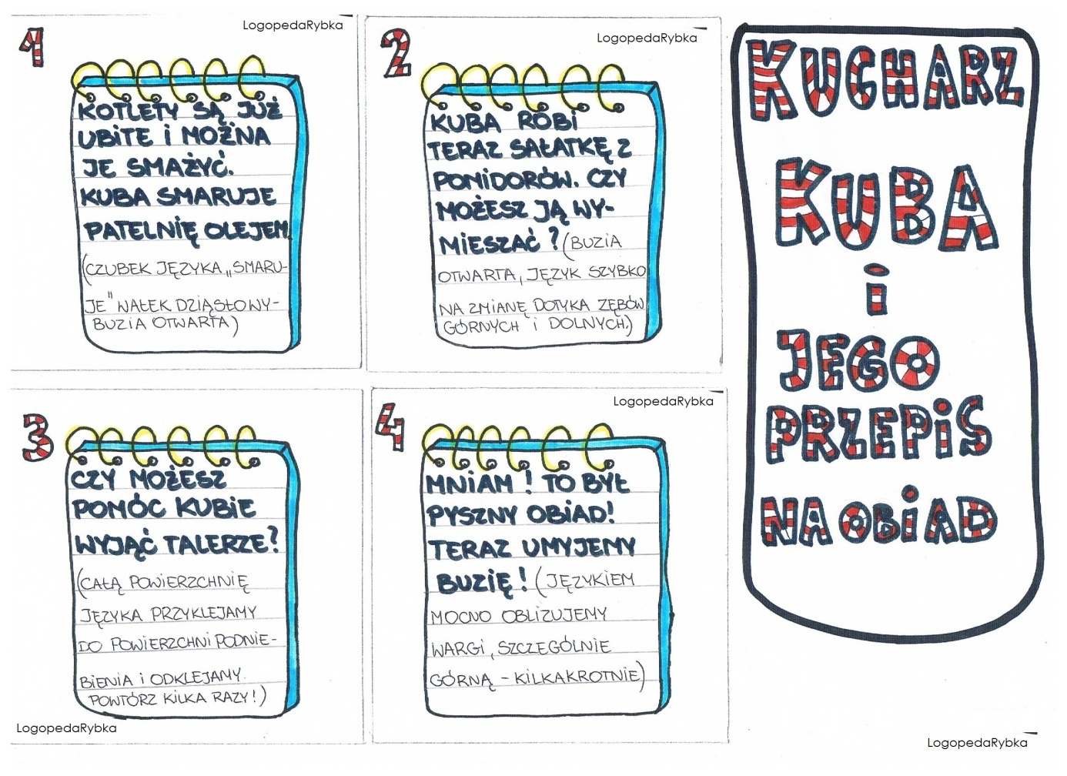
KTO BUDUJE DOM?

Jeśli domek chcesz zbudować
Musisz go zaprojektować
Pan architekt projekt z głowy
Kreśli w arkusz – już gotowy

Geodeta działkę tyczy
Metry na dom Ci wyliczy
Powie jak masz zaplanować
Teren zagospodarować

Potem w dziale budowlanym
Zakup wszystkie materiały
Cegły, blachy, kable, rynny
Tynki, ścianki, gips, zaprawy

Mały, duży, jaki chcesz
Do budowy już się bierz
Jeśli dom chcesz mieć z pomysłem
Zamów dekoratora – artystę

Budowniczy dom buduje
Stawia ściany, okna, drzwi
Potem tynkarz je tynkuje
Byś mógł mieszkać w domu Ty

Jeśli domek chcesz zbudować
Musisz go zaprojektować
Pan architekt projekt z głowy
Kreśli w arkusz – już gotowy

Geodeta działkę tyczy
Metry na dom Ci wyliczy
Powie jak masz zaplanować
Teren zagospodarować

Potem w dziale budowlanym
Zakup wszystkie materiały
Cegły, blachy, kable, rynny
Tynki, ścianki, gips, zaprawy

Mały, duży, jaki chcesz
Do budowy już się bierz
Jeśli dom chcesz mieć z pomysłem
Zamów dekoratora – artystę

Budowniczy dom buduje
Stawia ściany, okna, drzwi
Potem tynkarz je tynkuje
Byś mógł mieszkać w domu Ty

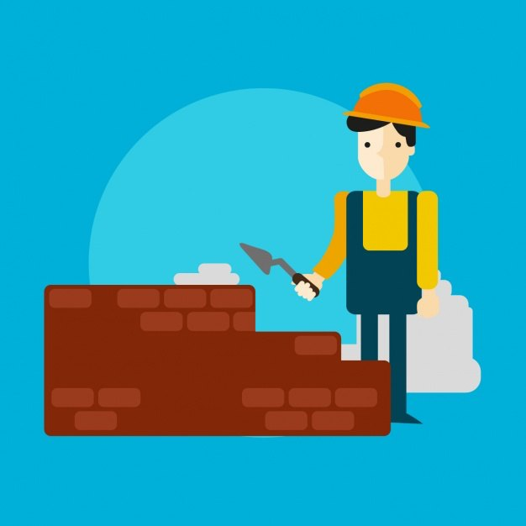

Można wydrukować dowolną ilustrację pociąć ją w formie puzzli, złożyć nakleić na karton i pokolorować:
https://togethermagazyn.pl/bob-budowniczy-kolorowanki/

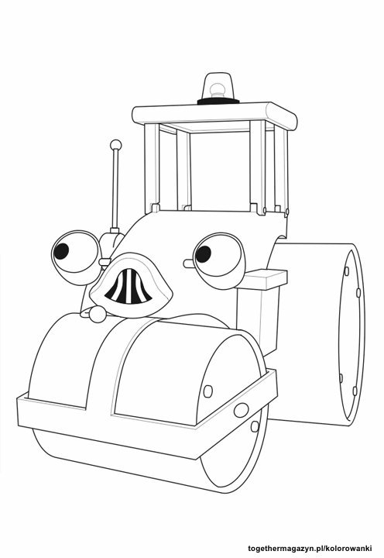

LEKARZ
Jedno słowo lekarz
A tak wiele znaczeń
Zaraz ci to wszystko
Jakoś wytłumaczę

Naucz się już teraz
Mój Ty przyjacielu
Że lekarzy w przychodni
Przeróżnych jest wielu

Alergolog leczy skórę
Oczy – Okulista
Pediatra leczy dzieci
To rzecz oczywista

Stomatolog dba o zęby
Kardiolog o serduszko
Neurolog leczy nerwy
Laryngolog uszko

Reumatolog leczy stawy
Logopeda mowę
Rehabilitant naprawia wady
Chirurg składa rękę nogę

Wielu jest lekarzy
Specjalności wiele
Ale chyba lepiej
By nie spotykali Ciebie

Których przedmiotów nie potrzebuje lekarz?:
http://zanotowane.pl/720/3725/ak_2_id_27206817.jpg

Zagadki sensoryczne.
Przygotowane rózne akcesoria, mogą być zabawkowe można zmienić przedmioty, w zależności czym dysponujemy.
Dziecko dotyka różnych przedmiotów( przedmioty są przykryte) i stara się po dotyku odgadnąć co to jest, w jakim zawodzie potrzebna jest ta rzecz.
- grzebień - fryzjer
- kwiat - kwiaciarka
- wałek do ciasta - piekarz, ciastkarz
- zeszyt - nauczycielka
- klucz francuski - mechanik
- okulary - optyk
- słuchawki - lekarz
- strzykawka - pielęgniarka
„Co robią różni ludzie?” - masaż - zabawa ilustracyjna do wiersza.
Dziecko zwrócone do brata, rodzica, plecami wykonuje na „sąsiada” plecach różne ruchy odpowiednio do treści wierszyka. R. mówi wiersz.
Stolarz młotkiem stuka (stukanie jedną lub dwiema rękami zaciśniętymi w pięść)
Lekarz w plecy puka (delikatne pukanie palcami)
Kucharz w garnku miesza (koliste ruchy płaską dłonią lub pięścią)
Praczka pranie wiesza (delikatne szczypanie)
Rolnik grabi siano („grabienie” palcami obu rąk z góry na dół)
Muzyk gra co rano (naśladowanie ruchów pianisty)
I ja też pracuję (wskazywanie na siebie)
Obrazek maluję (dowolne kreślenie palcami na plecach partnera).
Zagadki

Choć to nie rolnik, lecz rolę ma.
często w teatrze lub w filmie gra. (aktor)

Wśród świateł jaskrawych pracuje,
By potem efekty swej pracy w ciemności wydobyć
I na białych kartach kolory rozłożyć.
A potem możecie w niejednej gazecie
Podziwiać ujęcia w jego pięknych zdjęciach. (fotograf)

Jak się nazywa taki lekarz
Którego pacjent głośno szczeka? (weterynarz)

Za ladą sklepową. Sprzeda to i owo. (sprzedawca)
Kto pracuje w hełmie. Pnie się po drabinie
Kiedy syczy ogień. I gdy woda płynie? (strażak)
Nie jest kotem, a bez strachu. Chodzi po każdym dachu.
Brudne ręce ma i twarz. Ty go też zapewne znasz. (kominiarz)
Kto tnie materiał, aby z części małych
Zrobić całą bluzkę lub garnitur cały? (krawiec)

Kto na skrzyżowaniu bez obawy staje
Bo ręką zatrzyma auta i tramwaje? (policjant)

Ktoś w białym fartuchu,
skaleczony palec nam bandażuje,
A kiedy dopada nas kaszel, syrop aplikuje. (pielęgniarka)

Wypowiedzi dzieci dotyczące pracy zawodowej ich rodziców ukierunkowane pytaniami:
-Co robią twoi rodzice?,
-Jaki zawód wykonuje twoja mama?,
-Czym się zajmuje twój tata?,
-Dlaczego twoi rodzice pracują w......?.
Słuchanie wiersza Tadeusza Kubiaka ,,Kim będę”.
„KIM BĘDĘ”
Kiedy Zosia będzie duża
już nie będzie leczyć lalek,
a prawdziwa pani doktor
dobrze zajmie się szpitalem.
- A kim będzie Kasia? – Wiemy! –
woła Bolek, wołał Lolek
-Dzisiaj uczy kotka Mruczka,
Duża – będzie uczyć w szkole.
A Irenka szmatkę bierze.
Tu przyszyje a tam utnie.
Gdy urośnie... – Już zgadliśmy!
Będzie szyła piękne suknie.
Zaś Martusia, ta malutka,
bierze kredki – mądra głowa,
Dom rysuje. – Też już wiemy!
Będzie domy projektować .
Waży kaszę, waży groch,
Waży gruszki, waży jabłka.
Gdy dorośnie, w wielkim sklepie
Będzie ważyć Małgorzatka.
Acha, jeszcze jest Agatka! Buzia - słonko, dwa warkocze.
- Gdy dorośniesz, o tym wszystkim napisz książkę! – Bardzo proszę!
-wypowiedzi dzieci dotyczące treści wiersza,
-rozsypanka literowa: układanie imion bohaterek wiersza do wymarzonych przez nie zawodów,
- kim wy chcecie zostać gdy dorośniecie?
Zabawa – pantomima.
Dziecko przedstawia ruchami i mimiką czynności wykonywane przez osoby pracujące w danym zawodzie. Zadaniem rodzica jest: rozwiązanie zagadki i podanie prawidłowej odpowiedzi.
Na koniec sprawdźcie się w grze:
Gra Zawody: https://wordwall.net/resource/2191144/polski/zawodylogopestkapl
Jak wspomniałam, mam dla Was, drogie dzieci bojowe zadanie jak czasami okreslałam w przedszkolu, wiedziałyście, że wtedy naprawdę trzeba się skupić.
Przesyłam sprawdzian, wykonajcie go. Drodzy Rodzice! zapoznajcie swoje pociechy z poleceniem w zadaniu ale nie wykonujcie za nie. Dla was jest to też informacja, jaką wiedzę, umiejętności, posiadają wasze dzieci. Jeśli któreś zadania sprawiają dzieciom trudność pomińcie je, wróćcie do nich później. Część zadań wykracza poza wiadomości, których uczyliśmy się. Wiem też, że spora grupa dzieci świetnie sobie nawet z nimi poradzi. Nie jest to przymusowy sprawdzian ale warto się z nim zmierzyć dla własnej satysfakcji.
Za tydzień prześlę Wam kolejną część. Trzymam kciuki. Powodzenia!

